Муниципальное бюджетное общеобразовательное учреждение
средняя общеобразовательная школа № 3
г. Усмани, Липецкой области

«Мы будем говорить о войне,
мы будем говорить о детях Донбасса»
Классный час
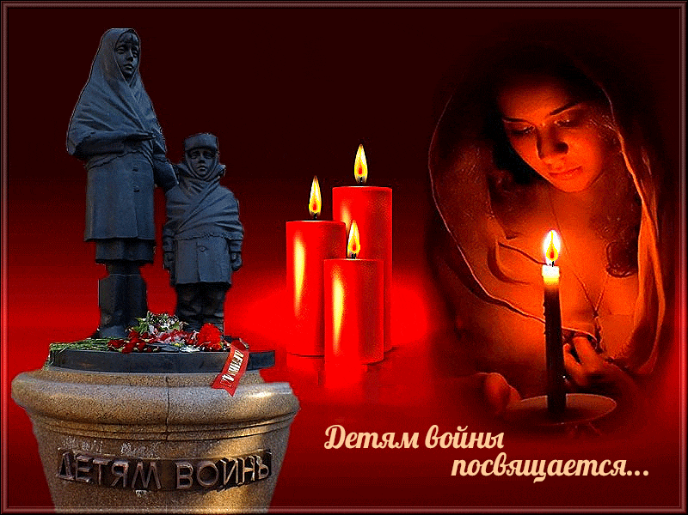

Номинация конкурса:
Методическая разработка в предметной области
«Основы религиозных культур и светской этики»

Автор разработки:
Захарова Татьяна Петровна,
Заслуженный учитель
Липецкой области,
учитель начальных классов
МБОУ СОШ №3 г. Усмани

Усмань 2023
«Мы будем говорить о войне,
мы будем говорить о детях Донбасса»
Классный час
Пояснительная записка
Следует заметить, что разговор о Добре и милосердии был продолжен через несколько дней после проведённого внеклассного мероприятия – «Человек рождён для добра», проведённого 17февраля в Международный день спонтанного проявления доброты.
Это было связано с событиями на Донбассе.
Я знала, что разговор о войне на Донбассе у нас в классе обязательно состоится, поэтому попросила детей подобрать стихи о детях Донбасса.
На классных часах мы много раз говорили с детьми о войне. Мы исполняли военные песни, читали стихотворения, рассказы о войне, проводили конкурсы рисунков на военную тематику, смотры строя и песни, изготавливали открытки для ветеранов ВОВ, ежегодно проводили Акции – «Блокадный хлеб», «Окна Победы», «Вахта Памяти», «Обелиск», «Синий платочек», «Красная гвоздика». Но самыми волнующими и трогательными были акции – «Бессмертный полк».
Мы смотрели военные хроники, обсуждали поступки героев ВОВ, юных героев – антифашистов. Дети всегда были тактичны, выдержаны, серьёзны, девочки иногда вытирали слёзы. Разве могли мы тогда представить, что в наше время война станет реальностью! Мы видим по телевизору страшные кадры гражданской войны на Донбассе – разрушенные дома, школы, детские сады, больницы, промышленные предприятия, искорёженные снарядами дороги, погибшие ни в чём неповинные люди, дети.
Неутешительна статистика этой войны. Каждый день мы слышим сводки в новостях: об обстрелах, о разрушениях, о диверсиях, о погибших.
Дети Донбасса живут с этим уже восемь лет! По приблизительным данным с начала гражданской войны на Донбассе погибли более 200 детей.
Тысячи детей были ранены. Десятки тысяч детей лишились своего дома. Тысячи детей потеряли своих родителей. Сотни детей остались круглыми сиротами. Детство детей Донбасса расстреляно, украдено нацистами.
Стоит ли детям говорить о том, что сейчас происходит в отношениях России и Украины? Если да, то, как всё объяснить? Если встаёт вопрос, разговаривать ли об этом, то да разговаривать нужно. Замалчивать или уходить от вопросов нельзя. Это важно. Вот что говорят психологи: «Если даже ребёнок себя не проявляет, это не значит, что он в соцсетях не начитается. Конечно, не обращать внимания и делать вид, что ничего не происходит, нельзя. Потому что дети найдут другие источники, получат информацию, но неизвестно, в каком виде. Плюс, мы, взрослые, являемся авторитетом для своих детей, поэтому можем дать верную информацию. Нужно объяснять, что если нам нужно защищать нашу страну, то, конечно, это надо делать»…
Психолог Андрей Камин говорит о том, что в современной ситуации с детьми полезно говорить о происходящем – «ограничить их от большого информационного потока невозможно». Он отмечает, что в школах необходимо разговаривать с учениками о сложившейся ситуации: «Если этого не будут делать школы, это будет делать телевизор. Кроме того, важно прививать детям навык критического мышления, знакомить с внутренней и внешней политикой России, воспитывать заинтересованность в политике, успокаивать в связи с ситуацией.
Исходя из этого, мною было решено затронуть тему о событиях на Донбассе на очередном внеклассном занятии, а также продолжить разговор о добре и зле в современном мире.
Классный час – «Мы будем говорить о войне, мы будем говорить о детях Донбасса» был запланирован на 25 февраля 2022 года, после того как 24 февраля президент России – Владимир Владимирович Путин объявил о спецоперации РФ по защите Донбасса. Спецоперация была объявлена после просьбы о военной помощи со стороны глав ДНР и ЛНР в защите гражданского населения.
Актуальность темы данной разработки заключается в том, что современное общество всё больше приходит к пониманию того, что необходимо научить подрастающее поколение уважать людей, живущих рядом, их традиции, историю, любить родной край, город, народ, который в нём живет, а значит укрепить основы государственности.
Цель занятия: Довести до сознания детей мысль о войне и мире, о несовместимости войны и детства, о том, какую роль играет Россия по защите Донбасса, в сохранение мира на планете.
Задачи:
1.Способствовать пониманию событий, происходящих на Украине, умению адекватно оценивать их.
2.Содействовать формированию у учащихся патриотизма и нравственных качеств, активной гражданской и жизненной позиции.
3.Воспитывать чувство сопереживания, сострадания к тем, кто оказался в трудной жизненной ситуации.
4.Мотивировать учащихся к участию в благотворительной акции «Детям Донбасса».
Направление: духовно - нравственное
Тип занятия: классный час
Форма занятия: гуманистический диалог
Форма организации деятельности учащихся: групповая
Методы: этическая беседа, диалог, создание воспитывающих ситуаций.
Планируемые результаты:
Личностные: Формирование у учащихся нравственных качеств: чувство взаимопомощи, доброты, чуткости, сострадания, уважение к личности другого человека. Умение чётко выражать свои мысли. Готовность слушать собеседника и вести диалог. Нравственно - этическая ориентация.
Регулятивные: Осмысленное чтение стихотворений о войне, о детях Донбасса. Формирование сознательного мышления.
Познавательные: Поиск и выделение необходимой информации с помощью компьютерных средств.
Коммуникативные: Уметь общаться и взаимодействовать друг с другом, выражать свои мысли, воспринимать другие мнения и формулировать собственное мнение.
Оборудование и оформление:
Технические средства обучения: аудио и видео, компьютер.
Плакаты: «Мир – всего дороже»! «Свет победит тьму, а мир – войну!»,
карта Украины, красные гвоздики из ткани, голуби, изготовленные в технике оригами.
Практическая значимость мероприятия
Методическая разработка имеет практическую направленность – может быть полезной и интересной учителям начальных классов, классным руководителям, воспитателям ГПД, социальным педагогам, педагогам ЦДТ – для всех тех, кто работает с детьми. Она поможет организовать «уроки доброты» и толерантности более содержательно, что будет способствовать формированию у воспитанников представления о доброте и милосердии как важнейших духовно - нравственных ценностях.
Ход занятия
Звучит тревожная музыка.
I. Вступительное слово учителя:
- Тревожная музыка, не правда ли? Дорогие ребята! Сегодня на классном часе мы с вами затронем очень больную тему, а именно мы будем говорить о войне на Донбассе, о детях Донбасса. Мы продолжим разговор о добре и зле в современном мире.
Из СМИ вы знаете, что 24 февраля этого года президент России – Владимир Владимирович Путин объявил о спецоперации РФ по защите Донбасса. Спецоперация была объявлена после просьбы о военной помощи со стороны глав ДНР и ЛНР в защите гражданского населения. И Россия пришла на помощь! Сегодня Россия является главным помощником для жителей Донецкой и Луганской республик. Главной ценностью нашей страны всегда были люди. Русский народ всегда умел и был готов помогать своему ближнему. Сейчас мы должны поддержать военнослужащих, которые проводят специальную операцию. Рискуя своей жизнью, они выполняют свой воинский долг, выводя из строя опасные военные объекты, тем самым защищают границы нашего государства, обеспечивают безопасность мирных граждан нашей страны и братского народа, сохраняют правопорядок и оказывают помощь нуждающимся. «Мы не хотим войну, мы хотим её закончить». Мы останавливаем 8-летнюю войну против мирных граждан, которые просили независимости. В ходе спецоперации по защите Донбасса российские военнослужащие геройски выполняют поставленные задачи, проявляют мужество и отвагу.
– В России во многих субъектах и организациях открыты пункты сбора гуманитарной помощи,
– МЧС, психологи, волонтёры работают с беженцами;
– школы и детские сады принимают детей - беженцев;
– оказывается материальная помощь гражданам ДНР и ЛНР.
Пришедшая на Донбасс война принесла не только разрушенные дома и убитых мирных жителей, это ещё и искалеченные судьбы детей, которые не скоро смогут забыть те ужасы, которые им пришлось прочувствовать, живя в подвалах, ночуя на улицах и видя смерти своих родителей. Дети, рождённые в Донбассе после 2011 года, не знают что такое мир. В этой войне дети под прицелом так же, как и взрослые. Дети рисуют мир на картинках, мечтают, что настанет день, когда они смогут ходить в школу и не думать об укрытии.
О том, как живётся детям на Донбассе, мы услышим из стихотворений, которые вы подобрали к этому разговору.
II. Чтение стихотворений учащимися
1чтец:
«Дети не знали, что такое война!» –
так называется стихотворение, написанное маленькой, красивой, белокурой девочкой (ей примерно 10 лет) из Донбасса, она из Первомайска, Луганской республики. Написала его, прячась в подвале от бомбежки.
- Дети не знали, что такое война.
Они не думали, что будет всё так.
Война – когда ломают дома,
Когда рушат страны и города,
Когда убивают их матерей,
Отцы идут защищать детей!
Они умирают в этой войне!
Дети не знали, что такое война.
Они не думали, что будет всё так.
Новороссия – наш край родной,
Мы здесь родились.
И мы будем с тобой!
2 чтец:
В стихотворение Марины. Бережневой мы слышим обращение к Богу.
Ни о чём не прошу тебя, Господи,
Только дай мне сил, дай мне сил!
Мы на маленьком - маленьком острове
Средь ушедших от нас, средь могил…
Мы на маленьком - маленьком острове
Том, которому имя – жизнь,
Ни о чём не прошу тебя, Господи,
Только мне прошепчи – «Держись!»

Мы на шарике цвета жемчужного
Посреди той вселенской тьмы,
Как же мало, поистине нужно нам,
Как же много желаем мы…

Как же быть нам, скажи мне, Господи,
Сотворивший жемчужный шар,
А мечты рассыпаются гроздьями,
Словно мне недоступный дар.
3 чтец:
Все знают про "Аллею Ангелов" – мемориал погибшим детям Донбасса. Его открыли в Донецке ещё в 2015 году. В память о детях, погибших под обстрелами. Сколько за 8 лет погибло и пострадало детей? Сколько ещё нужно было продолжать бомбить Донбасс? Подняли руку на святое - на детей.
В среднем украинская армия убивала по одному ребенку в неделю. Разве о таком мире мечтают люди? Мир должен быть во всём мире.
Стихотворение «Ангелы, встречайте, я – Полина…» нельзя читать без слёз, без крика души…

- Ангелы, встречайте, я – Полина...
И меня убила Украина.
Пьяные…орущие скоты
Раздавили танками мечты.

Больше нет меня на свете этом,
Не гулять с подружками мне лето.
Улетает ввысь моя душа…
Жаль… ведь жизнь была так хороша.

Я ведь только начинала жить,
Как же просто взять и всё убить.
Армия пришла нас защищать?
Нет, пришли вы грабить, убивать.

Армия – обдолбанные твари
С собственным народом воевали.
Вы ж считаете единую страну,
С кем тогда ведёте вы войну?

Сколько нас уйдёт навечно ввысь,
Чтоб уже вы крови напились?
Зло идёт, пирует на планете,
Нет прощенья, если гибнут дети!
Слайд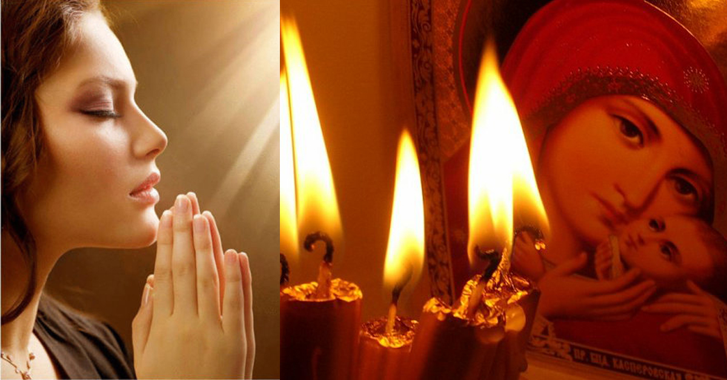
Прослушивание песни с просмотром видеоролика – «Молитва за Донбасс».
Музыка Хохлова, слова И. Быковской
Текст песни:
Укутайте Донбасс мой в тишину,
Укройте мирным небом, словно пледом,
Пусть отдохнёт он, вопреки всем бедам,
Пусть станет детский плач ему неведом,
Не возвращайте на Донбасс войну.
Зажгите в храмах тысячи свечей,
За всех, в подвалах, стывших до рассвета,
За претерпевших скорби без ответа,
За деток, ставших ангелами света,
Не проклявших нас и палачей,
Зажгите в храмах тысячи свечей.
Всем нам нести и память, и вину
Сквозь слёзы, пустоту, дымы пожарищ,
Сквозь кладбища, где каждый холм - товарищ,
Сквозь боль, руины, шрамы чёрных сгарищь,
За тех, кто не прорвался сквозь войну,
Всем нам нести и память, и вину.
Несколько детей выходят к доске со свечами.
Объявляется минута молчания. Слайд
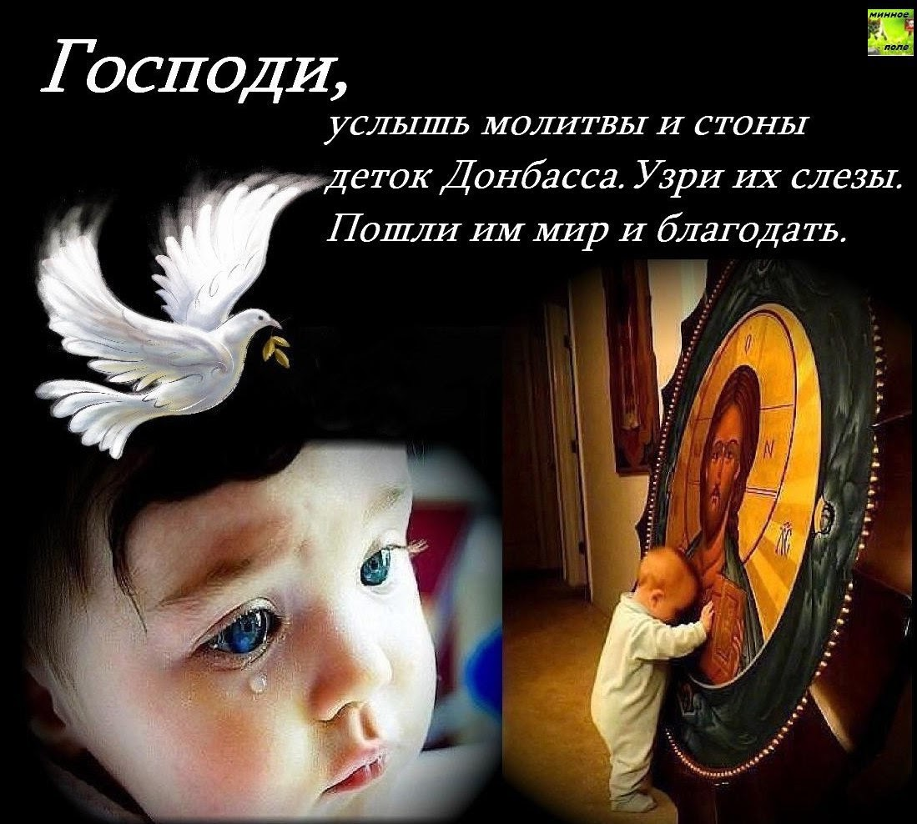
Чтецы выходят к доске с белыми голубями, изготовленными в технике оригами, читают стихи.
1чтец: Мы, дети Донбасса, лишённые детства,
Не понаслышке знаем о войне.
Слышна стрельба и взрывы по соседству,
От пуль отметины остались на стене.
2 чтец: Не слышно больше радостного смеха,
Скрипят качели одиноко во дворе.
От взрывов раздаётся громко эхо,
Мы содрогаемся от ужаса во сне.
3 чтец: В кровавых лужицах – осколки неба,
Не видно солнца. Серый дым кругом.
Таится тихо снайпер где - то,
Быть может, под прицелом был наш дом.
4 чтец: А мы молчим. Смерть рядом. Страшно.
Лишь тихий плачь и шепот наших мам.
Гуляет ветер в щелях бесшабашно –
По тёмным комнатам и по пустым углам.
5 чтец: Весну украли, а теперь нет лета.
Всё чаще слышно слово «экстремизм».
Донбасса дети просят всю планету –
Стать на защиту мира и за жизнь.
Услышьте, люди, крик детей Донбасса:
«Мы не мишени… и Земля не тир!»
Пусть в каждом доме раздается фраза:
«Конец ВОЙНЕ! STOP WAR!
Мы все за МИР!» Слайд
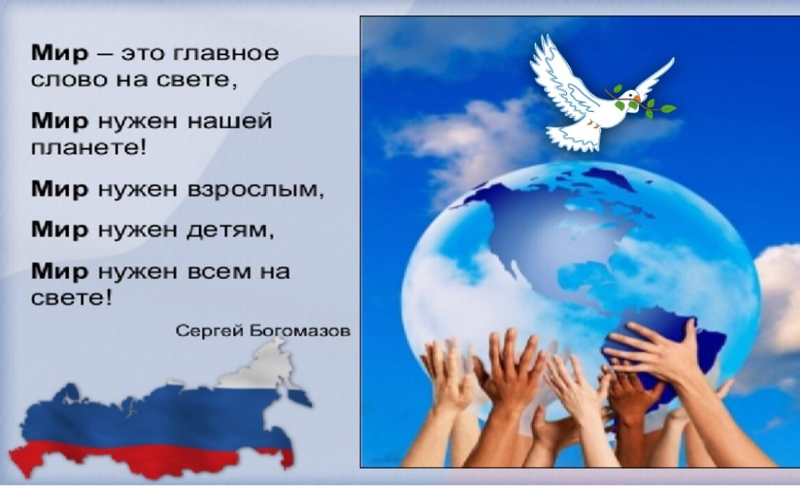
1 чтец:
Мир – это главное слово на свете,
2 чтец:
Мир нужен нашей планете!
3 чтец:
Мир нужен взрослым,
4 чтец:
Мир нужен детям,
5чтец:
Мир нужен всем на свете!
Вверх поднимаются белые голуби, изготовленные в технике оригами.
Сообщение учителя:
18 февраля на фоне обострения ситуации в зоне конфликта в Донбассе власти ЛНР и ДНР объявили эвакуацию гражданского населения в Россию.
Количество эвакуированных граждан с ДНР, ЛНР и Украины достигло 200 тысяч. Среди прибывших в Россию около 50 тыс. детей.
В Липецкую область прибыло 598 человек, в основном женщин, стариков и детей. Детей всего 228, самому младшему четыре месяца. 193 человека разместили в санатории «Лесная сказка». Остальных, около 400 эвакуированных, отправили на базу отдыха «Клён» в Задонский район. Пятиразовое питание, комнаты на двух и на четырёх человек. Измученным войной, постоянным ожиданием обстрелов, сидением по подвалам, людям не верится, что впервые за восемь лет они могут спать спокойно. Дети очень переживают за своих пап, которые остались на Донбассе, чтобы защищать свою Родину и со слезами на глазах благодарят Россию за заботу.
Милосердие – традиционная черта россиян. В нашей стране люди всегда стремились оказать помощь нуждающимся. Ребята, как вы понимаете слово «милосердие»? Дети читают слова на слайде:
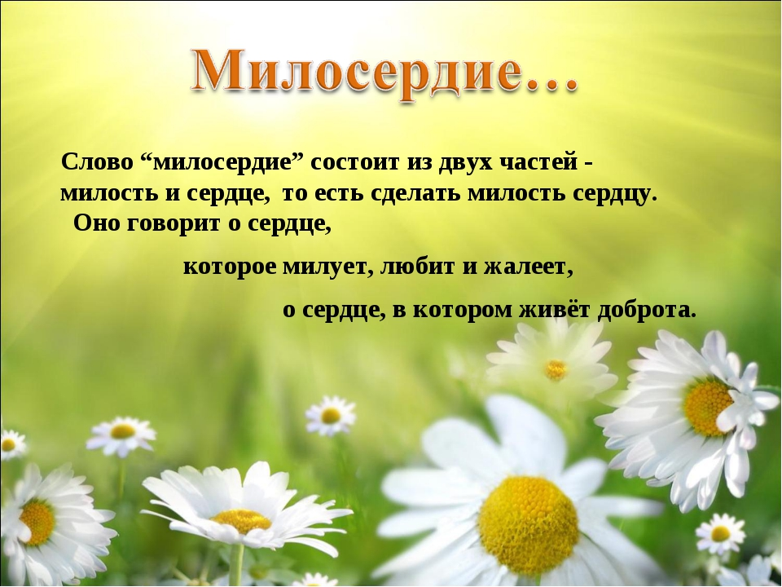
III. Гуманистический диалог
Учитель: Ребята, теперь вы знаете, что в России много беженцев. Кто они такие?
Дети: Люди, которые вынуждены были покинуть свою страну по причине угрозы их здоровью и жизни.
Учитель: Почему им необходимо оказывать помощь?
Дети: Многие из них не знают русского языка – они не могут объясниться.
- У беженцев нет крова – им негде жить.
- Им нечего кушать, так как у них нет денег, и они не могут купить себе еду.
- У родителей нет работы, чтобы обеспечить свою семью.
- Их детям негде учиться.
- Если они больны, то никто не может оказать им первую медицинскую помощь.
Учитель: Беженцы, какие они?
Дети: Такие же люди, как и мы, у которых должен быть свой дом, где они живут со своими семьями.
- У некоторых есть дети, они другой национальности.
Учитель: Почему им необходимо оказывать помощь?
Дети: Мы должны быть милосердны друг к другу. Сострадать и оказывать помощь, если человек в беде.
- Может случиться так, что в нашей стране будет разруха, и нам некуда будет бежать, негде будет укрыться. А люди из другой страны нам помогут.
Учитель: Какими качествами должен обладать человек, который стремится оказать помощь?
Дети: Доброта, милосердие, сострадание, отзывчивость, помогать в беде.
Учитель: Ребята, у меня к вам такой вопрос:
Как вы понимаете понятия: высшее проявление добра, высшее проявление зла?
Ответы детей:
- Высшее проявление добра – мир и любовь.
- Высшее проявление зла – война, убийство.
Учитель: Как добро и зло проявляются на примере военного конфликта на Украине?
Ответы детей: 24 февраля Россия начала военную спецоперацию по защите Донбасса. Российские войска освобождают от нацистов населённые пункты.
Они оказывают помощь раненным гражданам, организовывают их эвакуацию в безопасные места.
- Военнослужащие оказывают гуманитарную помощь, доставляют продукты питания, предметы первой необходимости, медикаменты и многое другое.
- Врачи спасают раненных солдат, детей, граждан Украины, оказывают медицинскую помощь и военнопленным солдатам.
- Но можно привести много примеров, как нацисты проявляют зло, ненависть к своим гражданам, загоняют людей в подвалы, минируют дороги, здания, проводят провокационные действия, издеваются над военнопленными.
- Люди остаются без света, связи, тепла, без еды, без воды, без медицинской помощи, без жилья. Населённые пункты превращают в руины. Они поступают подло, защищаясь живым щитом из детей, женщин, стариков. Это ли не зло?
IV. Заключительное слово учителя
Добро и зло творить всегда
Во власти всех людей.
Но зло творится без труда,
Добро творить трудней!
Человечество должно прекратить повторять зло, когда ради войны приносятся в жертву жизни детей и расходуются астрономические суммы денег. Настало время, когда все страны мира должны использовать все свои возможности и выступить в поход за установление мира. От наших усилий зависит мир. Мир на планете – это дружба между народами и людьми, это согласие интересов, основанных на любви к человечеству. Поэтому мы все должны сделать выбор: мир или война. Должны бороться против террора, чтобы дети всей планеты могли учиться, жить, работать, мечтать о будущем.
Чтобы было мирным небо, слышался звонкий детский смех, чтобы каждый ребёнок мог бесстрашно ходить в школу учиться, надо бороться за мир и Россия всегда стояла и стоит на страже мирного неба. Слайд
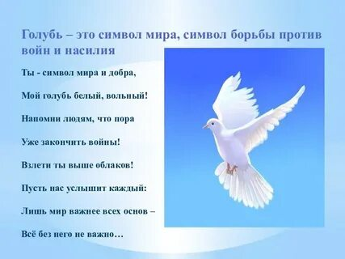
У каждого из вас в руках есть голубь, изготовленный в технике оригами. Голубь – это птица мира и любви. Поднимите их вверх.
Голубь мира – выражение, получившее популярность после окончания Второй мировой войны в связи с деятельностью Всемирного конгресса сторонников мира. Первый Всемирный конгресс сторонников мира проходил в 1949 году в Париже и Праге. Эмблема этого конгресса была нарисована Пабло Пикассо. На эмблеме нарисован белый голубь, несущий в клюве оливковую ветвь. Существует традиция выпускать белых голубей, как символ мирных намерений.
Пусть эти голуби окружают вас, несут тепло вашим сердцам, доброту и, конечно же, мир.
Потому что «Мир – всего дороже»! «Свет победит тьму, а мир – войну!»
Ученик:
Ты – символ мира и добра,
Мой Голубь белый, вольный!
Напомни людям, что пора –
Уже закончить войны!
Взлети ты выше облаков!
Пусть нас услышит каждый:
Лишь мир важнее всех основ –
Всё, без него, не важно...

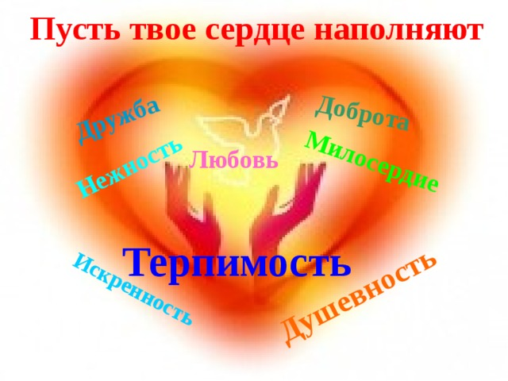
Учитель: И пусть ваши сердца наполняют: Дружба, Доброта, Нежность, Любовь, Милосердие, Терпимость, Искренность, Душевность!
Доброта и милосердие спасут МИР!
Каждый из вас может сделать доброе дело и поделиться частичкой «тепла»: написать письмо, сделать открытку, передать игрушки тем детям, что сейчас приехали в Россию. Им важна, нужна и приятна ваша поддержка!
- Ребята, можем ли мы проявить милосердие, заботу к детям Донбасса?

Ответы детей:
- Да, можем. Мы можем принять участие в акции «Дети России – детям Донбасса».
- Мы собирё школьные принадлежности, настольные игры, мягкие игрушки, сладости, а родители помогут отправить всё это детям, нуждающимся в поддержке, в заботе.
Слайд
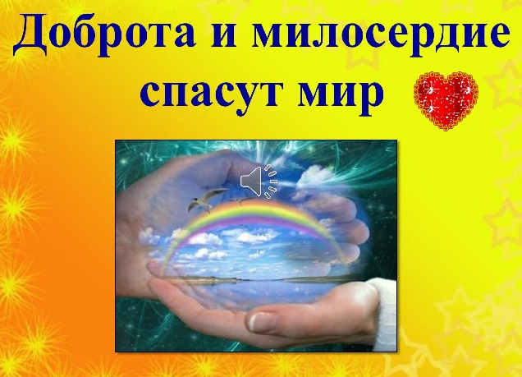
В конце этого мероприятия дети собрали посылок, на котором был указан адрес: Санаторий «Лесная сказка», п.Сухоборье, Грязинского района, Липецкой области.
Детям Донбасса от кадетов 3- Б класса СОШ № 3 г. Усмани.

Список использованной литературы

1.Н.Г. Аверина. О духовно - нравственном воспитании младших школьников // Начальная школа. – 2005. – №11 - с.68 –71.
Содержание: О понятии – «духовность», «нравственность» в светском и православном подходах. Проводится анализ ценностей базовых национальных – патриотизм, гражданственность, традиционные российские религии. Православных – нравственная свобода, достоинство, совесть, стыд, ответственность, долг, честь, добродетель.
2. Нравственное воспитание младших школьников // Начальная школа. – 2008. – № 5 – c.7 – 9.
Содержание: О воспитании у младших школьников добрых чувств к окружающим людям. Этика для младших школьников.
3. Духовно-нравственное воспитание школьников // Начальная школа. – 2006. – №11. – с.45 – 57. Содержание: Современные методы духовно - нравственного воспитания. Воспитание духовности в системе учебно - воспитательной работы школы.
4.Шапалова Ф.Д. Этическая беседа (услышать сердце человека)// Начальная школа. – 2010.– № 5. – с. 44–57.
5. Галицкая И. А. Понятие «духовно - нравственное воспитание» в современной педагогической теории и практике. Метлик // Педагогика. – 2009. – №10. – с. 36 – 46.
6.Николина В.В. Воспитание духовных ценностей личности в современных условиях. //Церковь и общество на пороге третьего тысячелетия: Н. Новгород: НГЦ. – 2001. – с. 82 – 87.
Список Интернет - ресурсов
1. Как правильно говорить с ребенком о войне
info.ru› govorit rebenkom o vojne sovety
2. 1tv.ru›newso nachale voennoy operatsii v donbasse
3. Букурова Елена. Статья «Этический диалог как форма нравственного воспитания». - znanio. ru› media dialog kak forma vospitaniya
4. Кymenko - time.com›novosti vojny - istorii donbassa
5. Russian. rt. com›Россия› - deti – donbass - voina
6. Mt.smi.today› istorii Donbassa ukradennom - detstve
7. Smi.org› news uzhasy – vojny – vojna na donbasse

Классный час
«Мы будем говорить о войне,
мы будем говорить о детях Донбасса»

Взрослые люди в войну заигрались,
Кто им позволил играть?
Судьбы людские и души сломали,
Кто им позволил ломать?

Мы живём в православной вере,
И нет народа русского – добрей!
Православная вера – вера Мира, Добра, Справедливости, Жизни!

Фоторепортаж с классного часа
подготовила учитель 3 - Б класса: Захарова Татьяна Петровна

25 февраля 2023 года
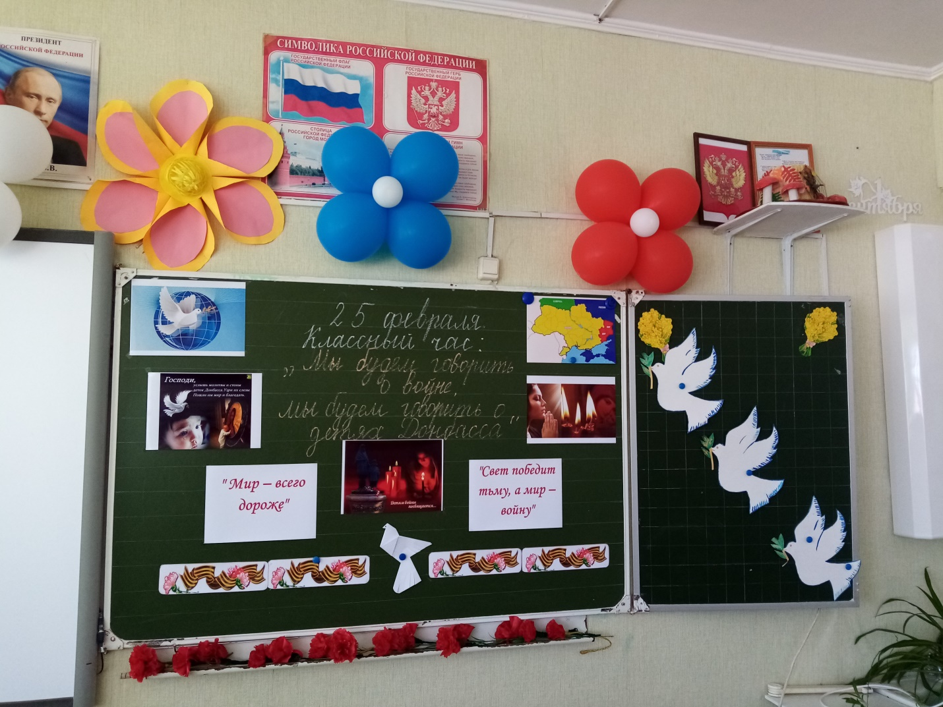Оформление доски к классному часу
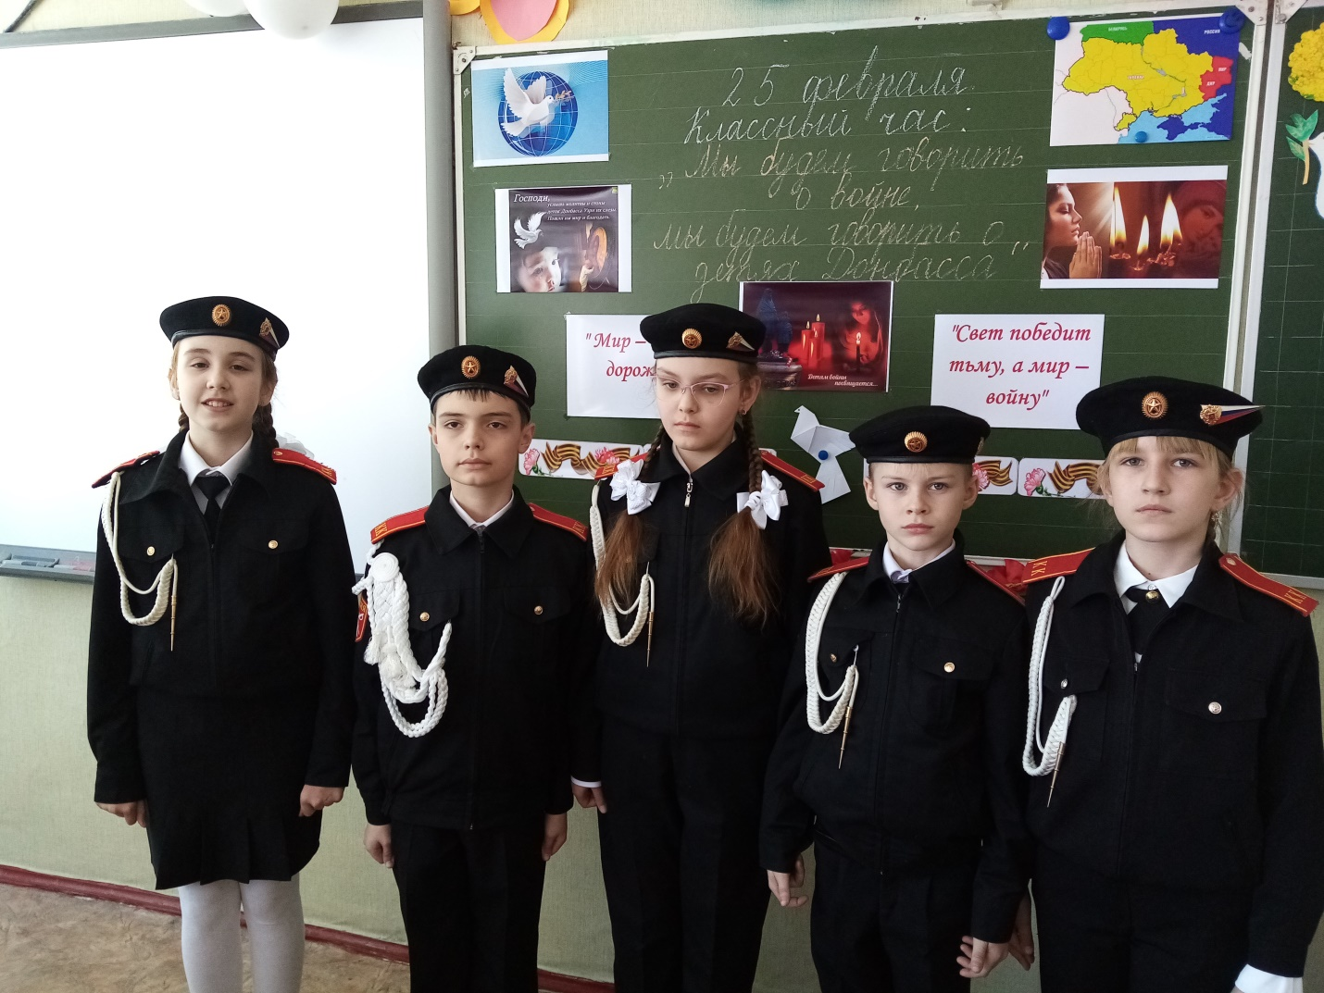Мы говорим о войне, мы говорим о детях Донбасса.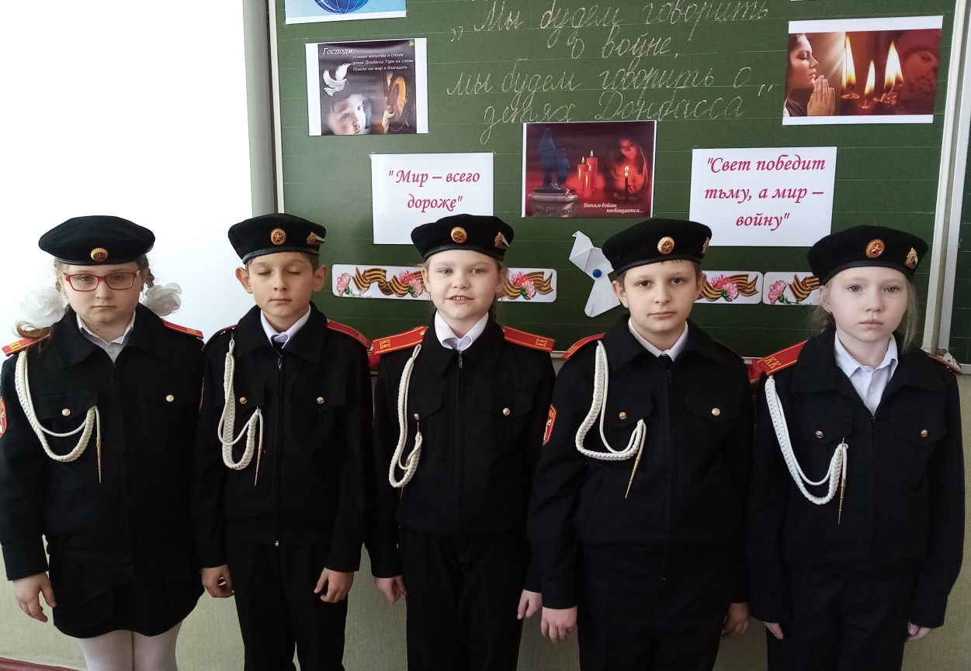Мы читаем стихи о мире и войне, стихи о жизни и смерти – стихи, посвященные детям Донбасса.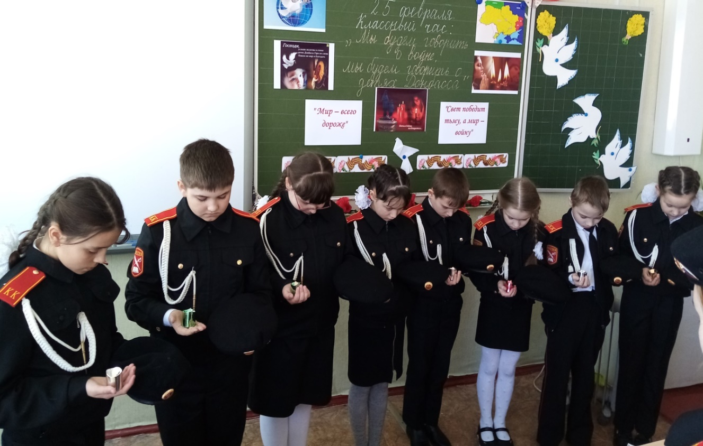
Минута молчания - символический ритуал в память о трагических событиях и погибших в них детей Донбасса
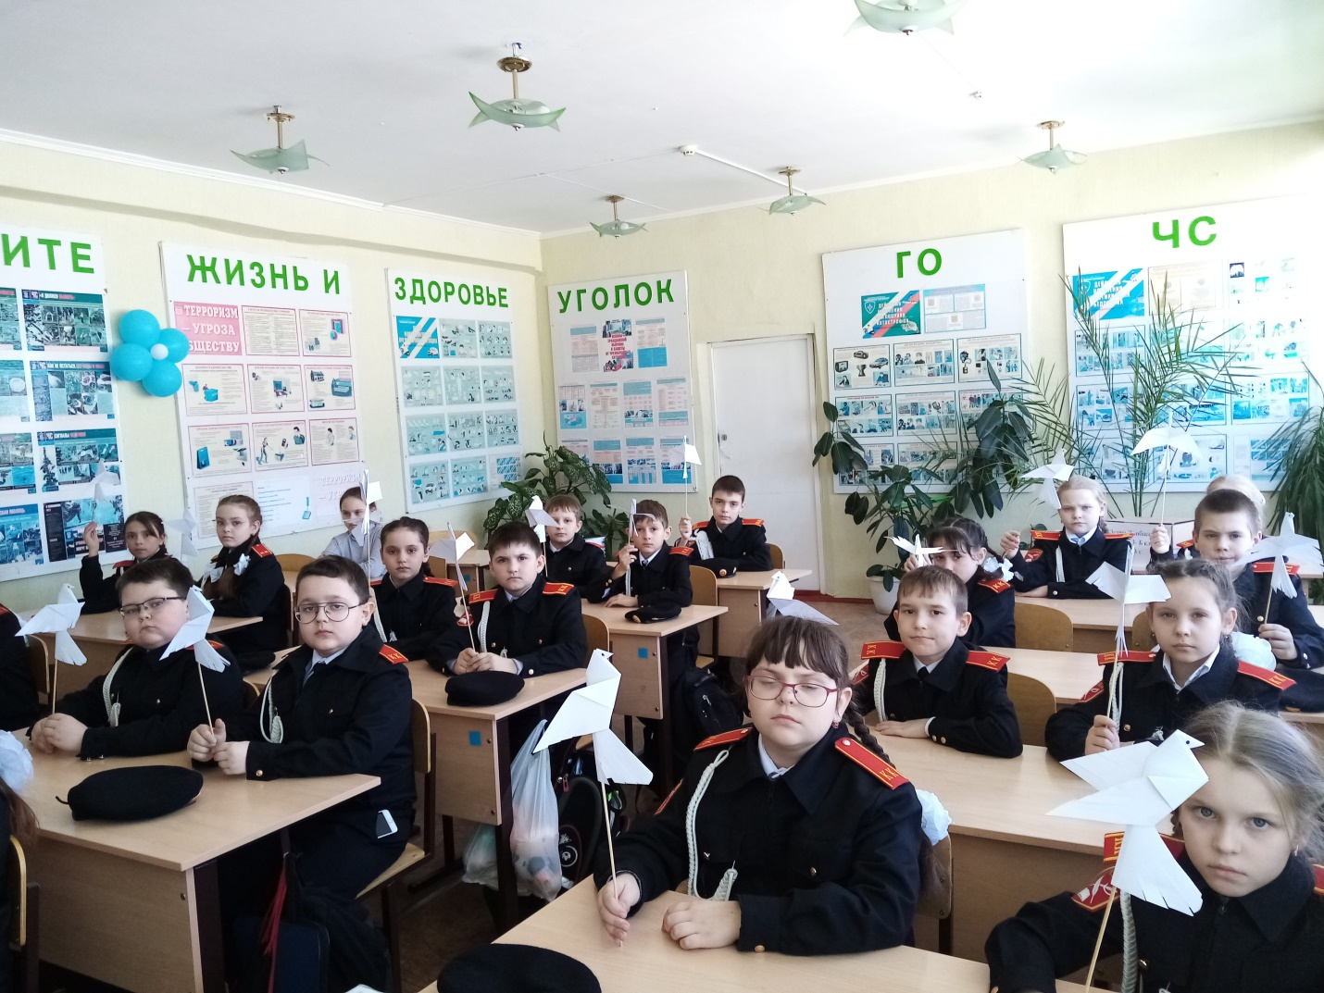

Голубь – это символ мира и добра, символ борьбы против насилия


Мир – это главное слово на свете,
Мир нужен нашей планете!
Мир нужен взрослым,
Мир нужен детям,
Мир нужен всем на свете!
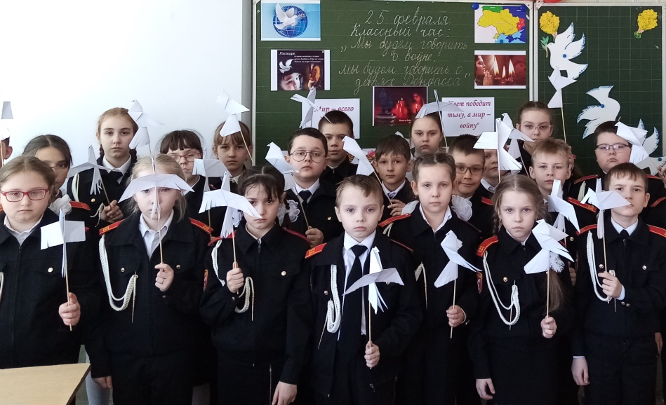
Мир – всего дороже! Свет победит тьму, а мир – войну!
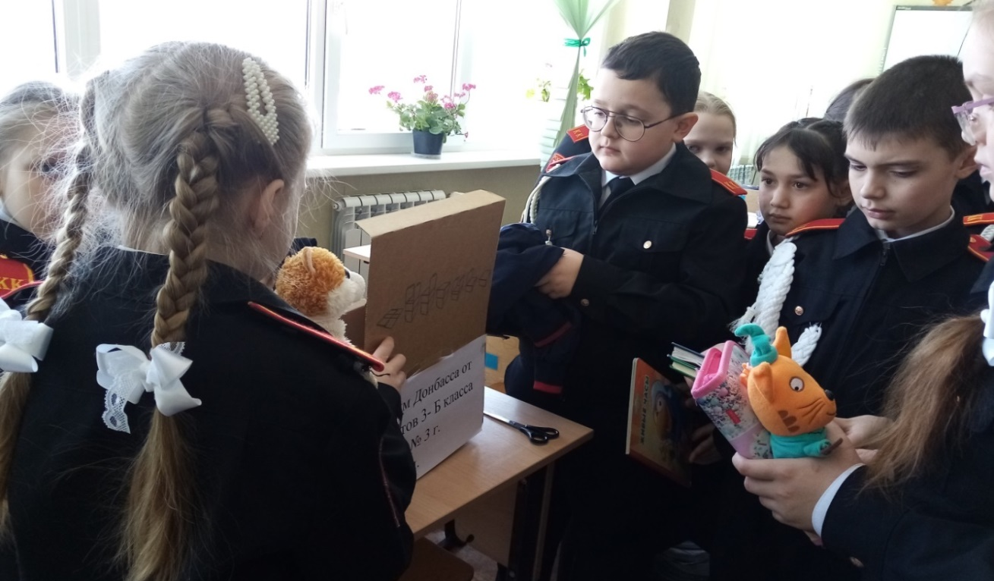
Акция «Дети России – детям Донбасса»
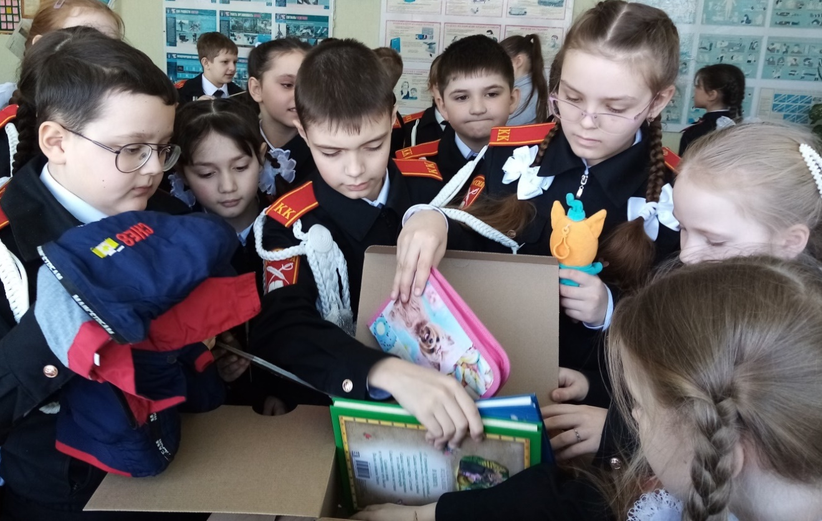Мы вместе! Крым - Россия – Донбасс!
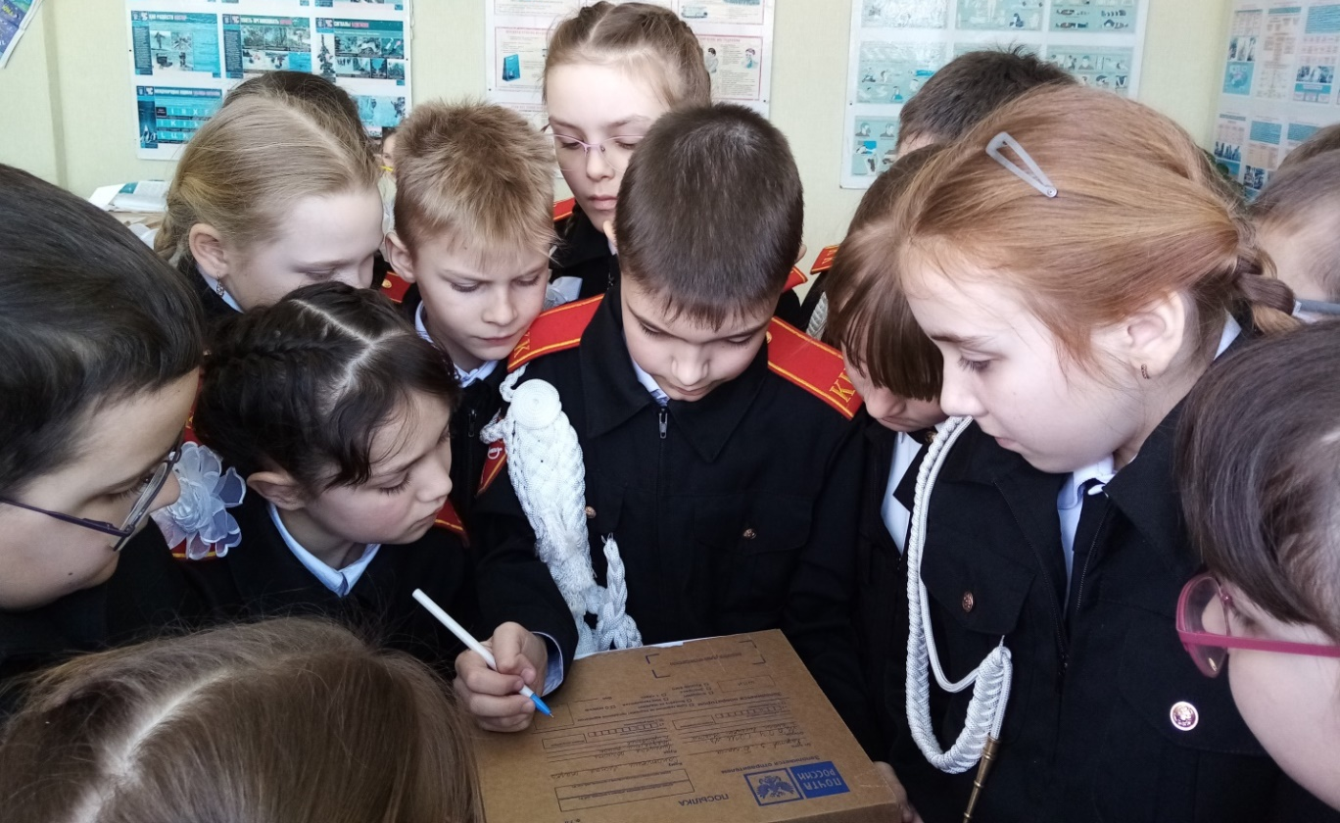
Посылок отправляется по адресу: Санаторий «Лесная сказка», п.Сухоборье, Грязинского района, Липецкой области.
Детям Донбасса от кадетов 3 - Б класса СОШ № 3 г. Усмани.

форма нравственного воспитания"

